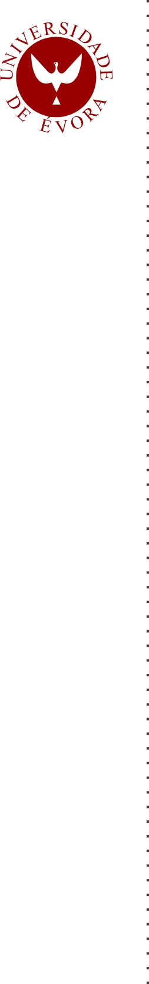
UNIVERSIDADE DE ÉVORA
ESCOLA DE ARTES
DEPARTAMENTO DE MÚSICA

La sonata para tuba “La guerra de las naranjas” de Salvador Rojo

Francisco Javier Núñez Vidigal
Orientação: Roberto Alejandro Perez
Ilidio Masacotte

Mestrado em Música
Área de especialização: Interpretação
Trabalho de Projeto

Évora, 2014

